Hantering av avvikelse/risk för avvikelse
inom socialtjänst och kommunal hälso- och sjukvård

Den här blanketten använder du om du inte kan använda den digitala avvikelsehanteringen
i Treserva. Rapporten ska registreras in i Treserva så snart det är möjligt.
Fylls i av Chef

Kopplas ihop med inlämnad avvikelserapport genom avvikelsenummer eller namn:
_____________________________________________________
Datum då chef startar utredning: ___________ Utredningen avslutades: _________________

Ansvarig för utredning: _______________________________________________________

Medverkande i utredningen: ____________________________________________________ ___________________________________________________________________________
Ändring i kategorisering av avvikelse (avvikande bedömning från det som rapporterats)

Verksamhetsområde:

Enhet

Område:

Aktivitet:

Avvikelsen ska överlämnas till annan enhet för vidare utredning
Ange enhet och ansvarig chef som ska ta över utredning:
__________________________________________________________________________

UTREDNING OCH BEDÖMNING
Tillägg till händelseförlopp:
_______________________________________________________________________________________________________________________________________________________________________________________________________________________________________________________________________________________________________________________________________________________________________________________
Bedömning av allvarlighetsgrad (kan det hända igen/hur allvarligt kan det då bli):
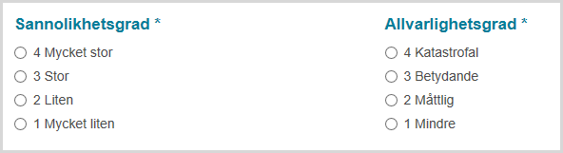
Där Allvarlighetsgraden i det enskilda fallet bedömts till 3 eller 4 ska
Verksamhetschef, MAS/MAR eller SAS involveras, för bedömning av vidare utredning.
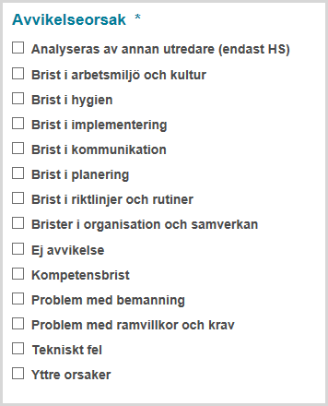
Fylls i av chef
Analys av grundorsaker:
Bör göras tillsammans med berörda och involverade. Använd gärna Orsaksfisken (se nedan).

När analysen är klar, registreras den eller de orsaker som bäst förklarar grundorsaken till händelsen i rutan till höger:

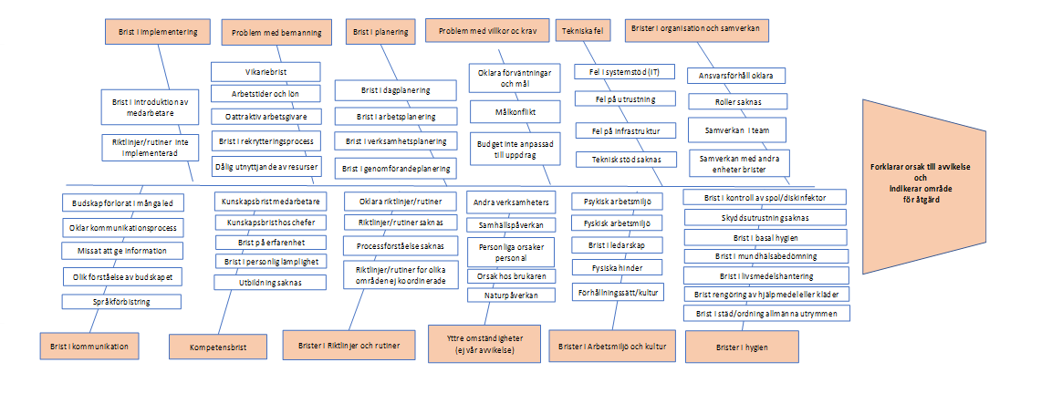

Finns i Guide till hantering av avvikelser.

Åtgärder:
Ange en eller flera åtgärder som har beslutats (kryss i kolumn B) och åtgärdats (kryss i kolumn Å)
Åtgärdskategori | B | Å | Åtgärdskategori | B | Å
Beskriva behov för ny teknisk lösning |  |  | Utbilda chef
BPSD utredning |  |  | Utbilda medarbetare
Förstärka uppföljning av medarbetare |  |  | Vidare utredning av MAR
Förstärkt egenkontroll |  |  | Vidare utredning av MAS
Förtydliga uppdrag |  |  | Vidare utredning av SAS
Göra fördjupad handlingsplan |  |  | Åtgärd bör lyftas till politisk nivå
Höja till nästa nivå i organisationen |  |  | Åtgärder ingår i enhetens verksamhetsutveckling (Stratsys)
Implementera process |  |  | Åtgärder ingår i områdets verksamhetsutveckling (Stratsys)
Implementera rutin /riktlinje |  |  | Åtgärder ingår i sektorns verksamhetsutveckling (Stratsys)
Införa ny teknisk lösning |  |  | Ändra arbetsmiljön - psykosocialt
Ingen åtgärd |  |  | Ändra arbetsplanering
Involvera medarbetare i förbättringsarbetet |  |  | Ändra bemanning
Senior Alert riskanalys |  |  | Ändra i arbetsmiljön - fysisk
Skapa ny process |  |  | Ändra process
Skapa ny rutin/riktlinje |  |  | Ändra rutin/riktlinje
Skapa nya mallar / metoder |  |  | Ändra schema/arbetstider
Starta upp SIP |  |  | Överföra avvikelse till annan organisation

Återkopplat: Den enskilde/företrädare Datum______________
Personal Datum______________
Berörda chefer; EC, OC, VC, SC Datum______________
Hanteras som lex Sarah enligt särskild rutin Datum______________
Hanteras av MA för utredning av vårdskada Datum______________

Rapporten och utredningen registrerad i Treserva. Avvikelse nr _____________________

